立可系统对应的界面对应的数据库相应功能

1 . 官网上的，功能，价格，下载，关于立可，这些内容调用数据表，对应的SQL

2.用户登录，注册新账号，

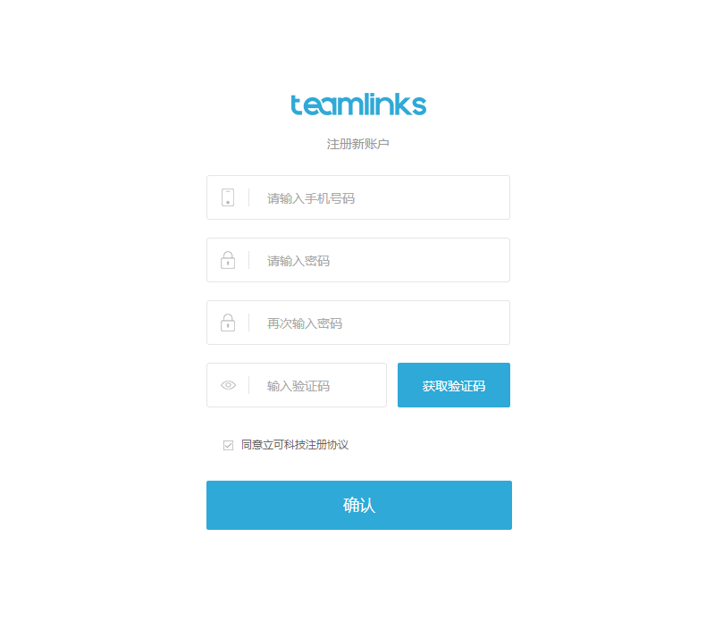，需要提交的数据表。相关字段。

3.登录后，个人信息

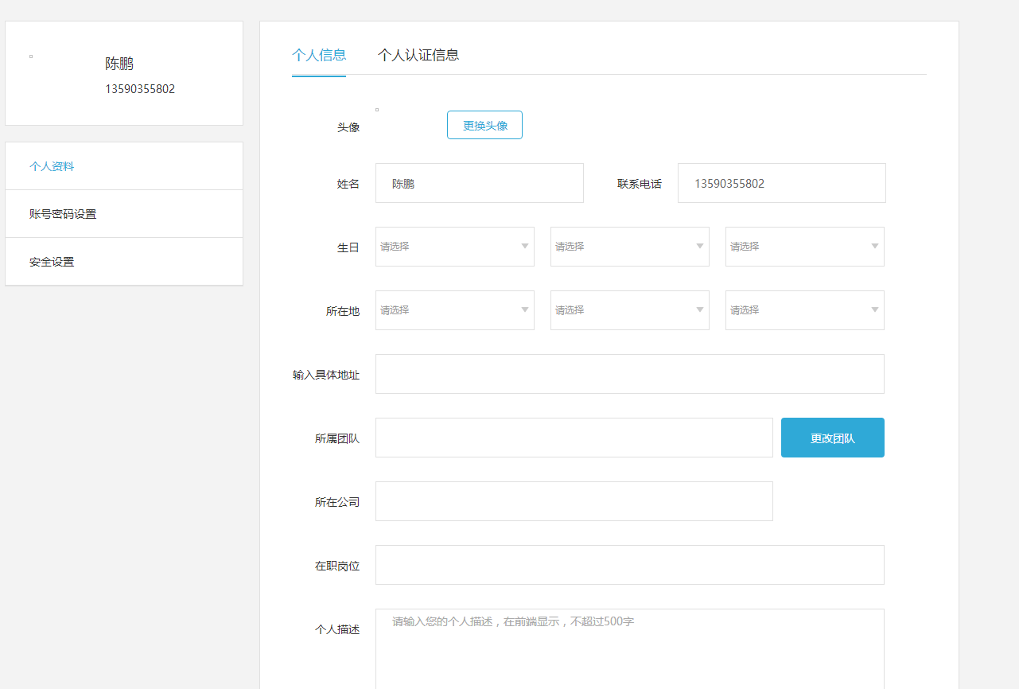

调用的数据表名称，保存，提交的数据表名

4.导入方项目发布

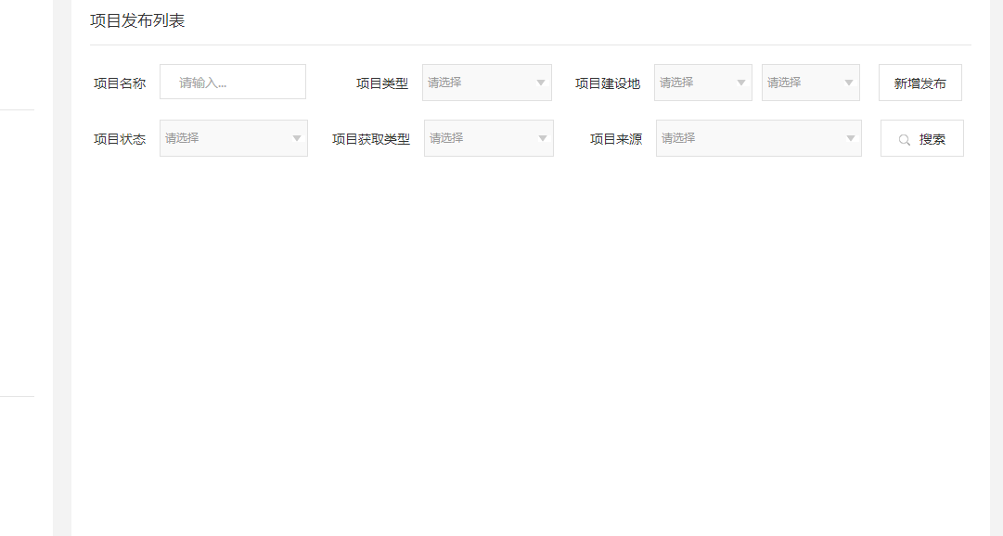

项目发布列表，调用的SQL语句

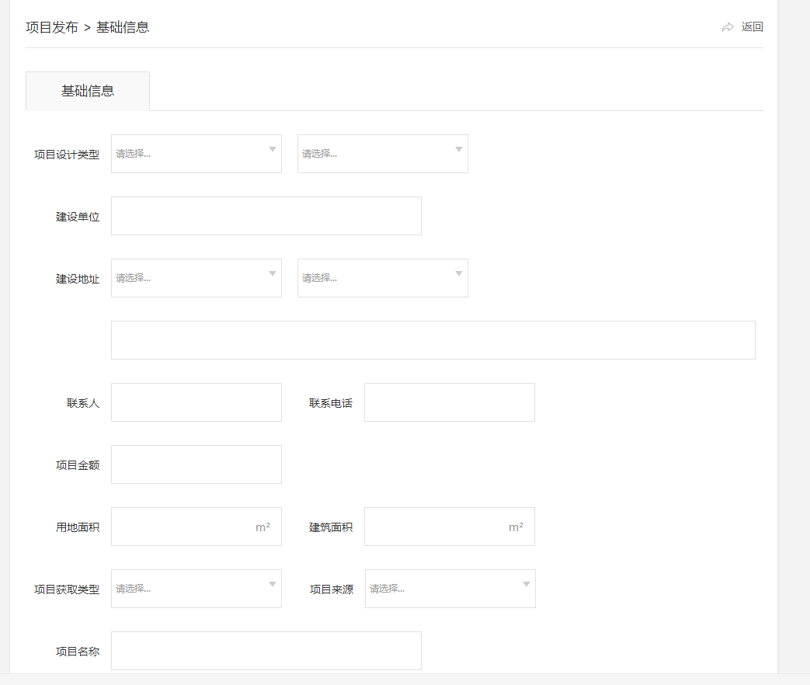

新增发布，提交到的数据表名称。

5.设计师登录后，更多项目

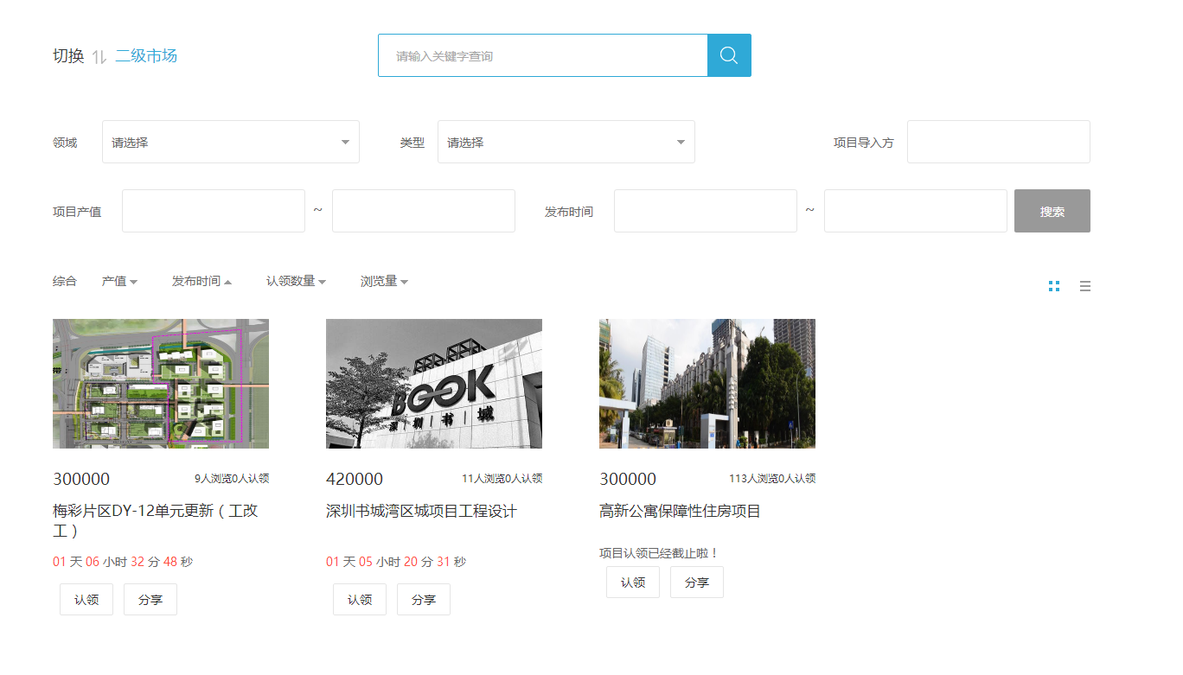

更多项目显示的对应的SQL，二级市场切换对应的SQL

项目认领 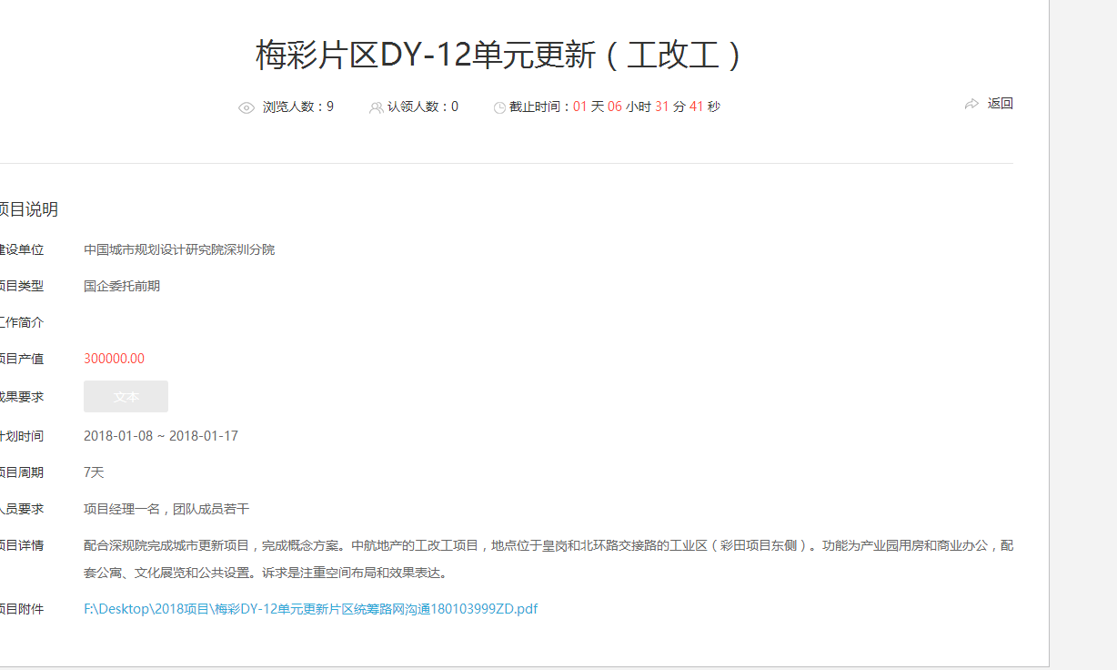

项目认领显示的数据对应的SQL语句

提交认领

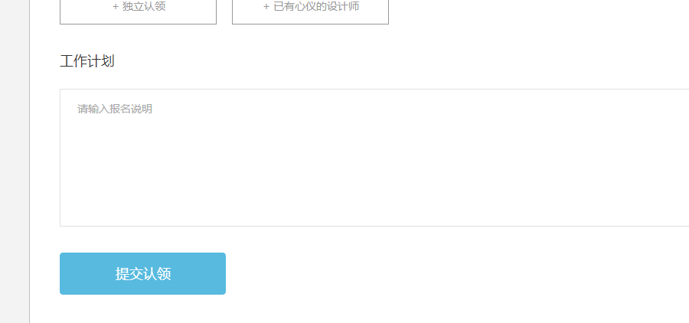

改功能需要提交的数据表表名，对应字段。

6 设计师参与的项目

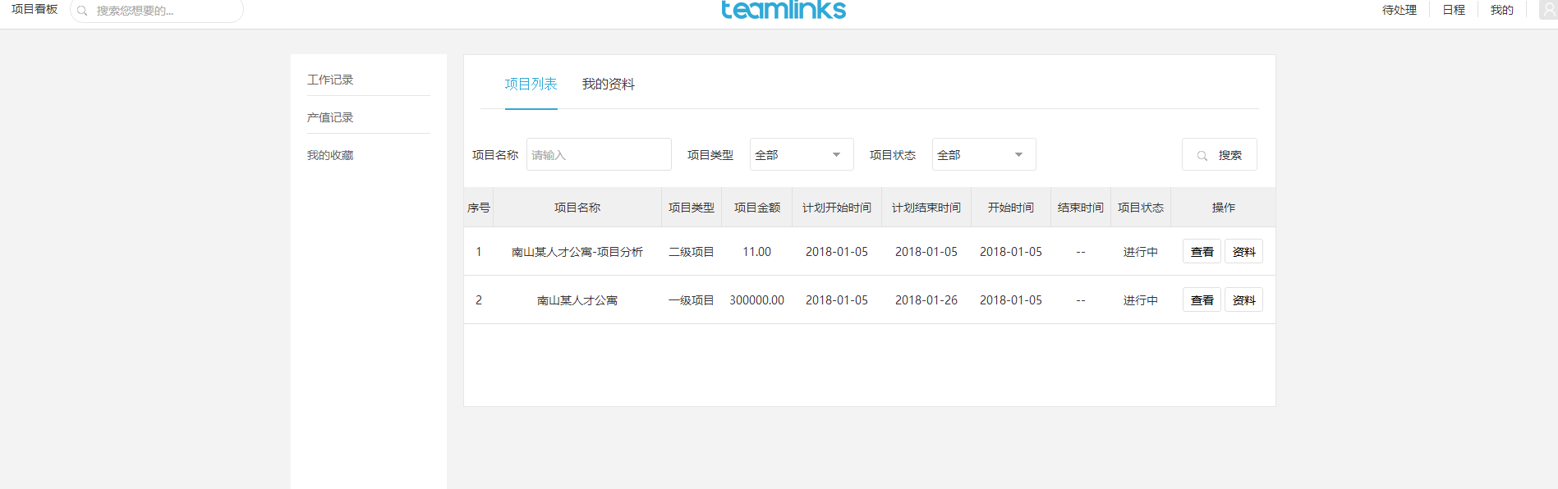

显示我认领的项目，调用的SQL语句。

7 。用户如何判断是导入方，设计师，这些身份角色，对应的数据表。对应字段。